2021年度

四川省攀枝花市西区

信访局决算

目录

公开时间：2022年10月10日

第一部分单位概况 4

一、职能简介 4

二、2021年重点工作完成情况 5

三、机构设置情况 7

第二部分 2021年度单位决算情况说明 8

一、收入支出决算总体情况说明 8

二、收入决算情况说明 8

三、支出决算情况说明 9

四、财政拨款收入支出决算总体情况说明 9

五、一般公共预算财政拨款支出决算情况说明 10

六、一般公共预算财政拨款基本支出决算情况说明 12

七、“三公”经费财政拨款支出决算情况说明 12

八、政府性基金预算支出决算情况说明 14

九、国有资本经营预算支出决算情况说明 14

十、其他重要事项的情况说明 14

第三部分名词解释 15

第四部分附件 18

第五部分附表 23

一、收入支出决算总表 23

二、收入决算表 23

三、支出决算表 23

四、财政拨款收入支出决算总表 23

五、财政拨款支出决算明细表 23

六、一般公共预算财政拨款支出决算表 23

七、一般公共预算财政拨款支出决算明细表 23

八、一般公共预算财政拨款基本支出决算表 23

九、一般公共预算财政拨款项目支出决算表 23

十、一般公共预算财政拨款“三公”经费支出决算表 23

十一、政府性基金预算财政拨款收入支出决算表 23

十二、政府性基金预算财政拨款“三公”经费支出决算表 23

十三、国有资本经营预算财政拨款收入支出决算表 23

十四、国有资本经营预算财政拨款支出决算表 23

# 第一部分 单位概况

## 一、职能简介

1.贯彻执行党和国家关于信访工作的方针、政策、法律、法规以及各级党委、政府的决策部署；提出改进和加强信访工作的建议；负责本系统、本部门依法行政工作。

2.负责向区委、区政府反映来信来电来访中提出的重要建议、意见和问题，综合研判信访信息，开展调查研究，提出制定修改完善有关政策法规的建议。

3.指导全区信访工作，督促检查镇、街道和区级各部门（单位）的信访工作，并总结推广信访工作经验，牵头完成信访工作宣传和信息发布。

4.负责处理区内外群众、境外人士、法人及其他组织通过信访渠道给区委、区政府及领导同志涉及本辖区权限内的来信来电，接待来访。

5.承担处理群众进京赴省到市、区集体上访和非接待场所上访的责任。

6.承担上级批示交办信访事项，向镇、街道及区级各部门（单位）转办、交办信访事项，督促检查重要信访事项的处理和落实。

7.制定信访信息汇集分析机制，指导全区信访信息化建设和应用。

8.承担区信访工作联席会议、区政府信访事项复查复核委员会日常工作，监督落实有关事项。

9.负责职责范围内的安全生产和职业健康、生态环境保护、审批服务便民化工作。

10.完成区委和区政府交办的其他任务。

## 二、2021年重点工作完成情况

## 1. 坚持多方联动，扎实推进专项治理。

集中开展治理重复信访、化解信访积案专项工作是中央对信访工作的一项重要部署。西区共收到中央、省、市信访工作联席会议交办重复信访案件主办责任16件（其中中央交办13件、省级交办3件），分别需在2021年的3月、6月、9月底前化解总量的50%、80%和100%。区委区政府高度重视专项治理工作，多次进行了安排部署，西区按照集中推进、先易后难、一案一策的原则，充分运用会商研判、定期督办等措施，通过讲法、讲情、讲理相结合的方式，分类开展群众工作，尽最大努力化解信访积案。目前，16件重复信访案件已全部化解办结。涉事主办责任为攀煤（集团）公司1件，办结后再次进京重复访，被国家信访局按照属地进行督办，西区已按照“三到位一处理”原则对其进行依法打击，全面完成“16+1”的目标任务。

**2. 坚持高位推动，大力提升信访“三率”。**

信访“三率”（及时受理率、按期办结率、群众满意率）历来是各级信访工作考核的重中之重（占比达50%）。自今年3月以来，棚改问题频繁呈上行趋势，国家信访局交办纳入“满意度”评价信访件数量陡增，仅四川广厦建材公司部分职工反映棚改公房清退信访件就高达89件。4月14日上午，昱冰书记亲自带队赴市信访局对接该项工作，同时，区信访局在加强基础业务规范化建设的同时，进一步加强工作统筹，先后组织开展能力培训、现场指导6次，赴省汇报工作1次，到市对接20余次。截至6月30日，92件信访件（含广厦建材89件，该批次信访满意度件均在规定时间达到3个100%，在较大程度上提升了全市三率，为争取我市全省排名靠前奠定了基础）完成满意度评价。1-10月西区信访“三率”为及时受理率100%，按期答复率100%，信访部门及责任单位满意率 96.97%。

**3. 坚持因势快动，及时回应群众环保举报。**

坚持从四个“第一时间”入手，即：“第一时间接件、第一时间办件、第一时间督办、第一时间回访”，扎实办理第二轮省级环保督察和第二轮中央环保督察移交群众举报件的转办、审核、督办、报送等相关工作。进一步健全工作机制、明确工作要求。截至目前，共受理第二轮省级环保督察37件信访案件，全部按期办结。共受理中央第五生态环境保护督察组转办西区信访案件12件，办结12件，协助仁和区办结1件，协助市经信局办理1件，办理及回访工作均按要求完成。信访工作贯穿“环境就是民生”的原则，建立长效机制，长期有效抓好环保信访举报案件办理。

**4. 坚持谋定而动，全力确保社会稳定。**

**一是全力以赴做好建党**100**周年信访安保工作。**全面加强领导干部接访下访工作，安排21名区级领导定点接访，进一步做好重点群体和重点人员的稳控，逐一落实东盟投资群体、新都汇群体、棚改群体等15个重点群体和金瑞山、黄群、曹兴义、叶桂琼、邓代玉等13个重点人员的包案领导和责任部门，对摸排出的21条不稳定因素分别落实稳控主体，坚决确保了庆祝活动期间不发生非访、集访、漏管失控以及群体性事件。**二是全力以赴做好重点时段稳控。**紧盯康养论谈、各级“两会”、市区第十一次党代会等重要时段，进一步强化敏感时期与常态稳定相结合的工作机制，按照“责任+清单”，全面落实责任单位和领导包案。1-10月，累计接待群众来访506批次2240人次。区级领导接访、下访38批次104人次，化解初信初访问题121个，通过“网、电、信、访”回应群众问题503个。

三、机构设置情况

西区信访局内设股室2个，下属二级单位1个，其中行政单位1个：攀枝花市西区信访局，参照公务员法管理的事业单位无，其他事业单位1个：攀枝花市西区群众工作中心。

# 第二部分 2021年度单位决算情况说明

1. 收入支出决算总体情况说明

2021年度收、支总计213.61万元。与2020年相比，收、支总计各增加13.99万元，增长7%。主要变动原因是人员经费增加，收、支总计随之增加。

（图1：收、支决算总计变动情况图）

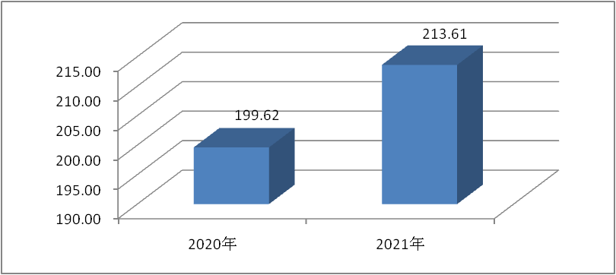

1. 收入决算情况说明

2021年本年收入合计213.36万元，其中：一般公共预算财政拨款收入197.34万元，占92%；政府性基金预算财政拨款收入16万元，占8%；其他收入0.02万元，占0%。

（图2：收入决算结构图）

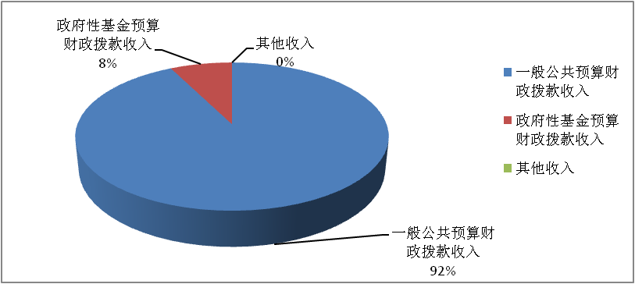

1. 支出决算情况说明

2021年本年支出合计213.47万元，其中：基本支出155.65万元，占73%；项目支出57.82万元，占27%。

（图3：支出决算结构图）

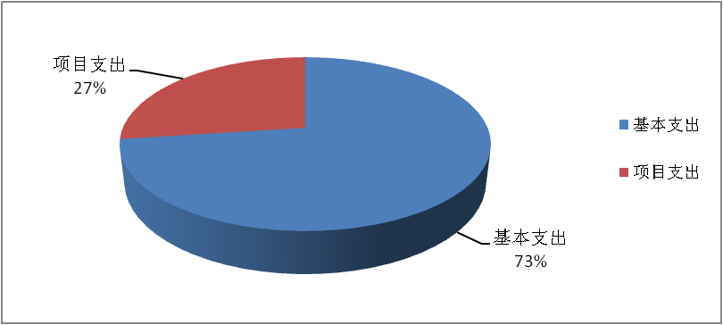

四、财政拨款收入支出决算总体情况说明

2021年财政拨款收、支总计213.57万元。与2020年相比，财政拨款收、支总计各增加14万元，增长7%。主要变动原因是人员经费增加，财政拨款收、支总计随之增加。

（图4：财政拨款收、支决算总计变动情况）

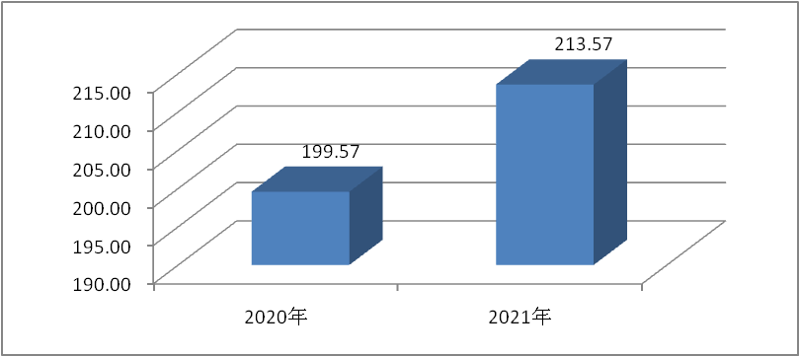

五、**一**般公共预算财政拨款支出决算情况说明

**（一）一般公共预算财政拨款支出决算总体情况**

2021年一般公共预算财政拨款支出197.45万元，占本年支出合计的93%。与2020年相比，一般公共预算财政拨款支出减少1.89万元，下降1%。主要变动原因是项目经费减少，一般公共预算财政拨款支出随之减少。

（图5：一般公共预算财政拨款支出决算变动情况）

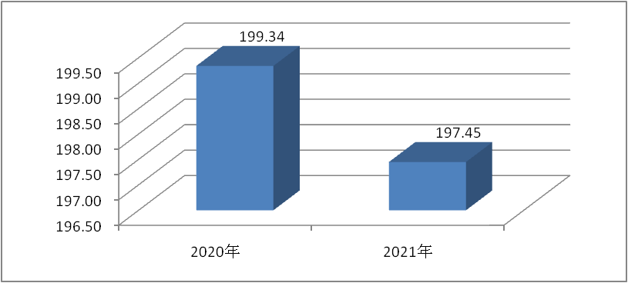

**（二）一般公共预算财政拨款支出决算结构情况**

2021年一般公共预算财政拨款支出197.45万元，主要用于以下方面:**一般公共服务（类）**支出158.84万元，占81%；**社会保障和就业（类）**支出18.24万元，占9%；**卫生健康（类）**支出8.36万元，占4%；**住房保障（类）**支出12.01万元，占6%。

（图6：一般公共预算财政拨款支出决算结构）

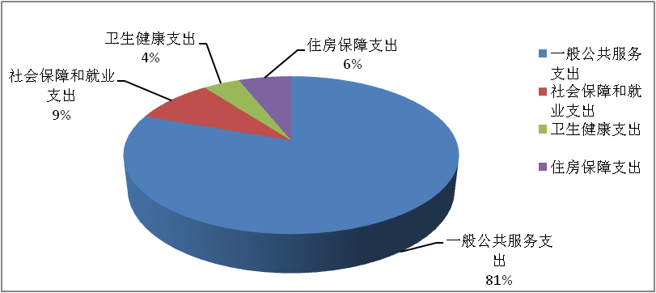

**（三）一般公共预算财政拨款支出决算具体情况**

**2021年一般公共预算支出决算数为**197.45万元，**完成预算100.37%。其中：**

**1.一般公共服务（类）政府办公厅（室）及相关机构事务（款）行政运行（项）:支出决算为65.78万元，完成预算100%。信访事务（项）:支出决算为41.82万元，完成预算100%。事业运行（项）:支出决算为51.24万元，完成预算100%。**

**2.社会保障和就业支出（类）行政事业单位养老支出（款）行政单位离退休（项）: 支出决算为3.83万元，完成预算100%；机关事业单位基本养老保险缴费支出（项）: 支出决算为9.49万元，完成预算100%。机关事业单位职业年金缴费支出（项）: 支出决算为4.92万元，完成预算100%。**

**3.卫生健康支出（类）行政事业单位医疗（款）行政单位医疗（项）:支出决算为3.43万元，完成预算100%；事业单位医疗（项）:支出决算为3.88万元，完成预算100%；公务员医疗补助（项）:支出决算为1.05万元，完成预算100%。**

**4**.**住房保障支出（类）住房改革支出（款）住房公积金（项）:支出决算为12.01万元，完成预算100%。**

六**、一**般公共预算财政拨款基本支出决算情况说明

2021年一般公共预算财政拨款基本支出155.63万元，其中：

人员经费142.37万元，主要包括：基本工资、津贴补贴、奖金、伙食补助费、绩效工资、机关事业单位基本养老保险缴费、职业年金缴费、其他社会保障缴费、其他工资福利支出、离休费、退休费、抚恤金、生活补助、医疗费补助、奖励金、住房公积金、其他对个人和家庭的补助支出等。  
　　公用经费13.26万元，主要包括：办公费、印刷费、咨询费、手续费、水费、电费、邮电费、取暖费、物业管理费、差旅费、因公出国（境）费用、维修（护）费、租赁费、会议费、培训费、公务接待费、劳务费、委托业务费、工会经费、福利费、公务用车运行维护费、其他交通费、税金及附加费用、其他商品和服务支出、办公设备购置、专用设备购置、信息网络及软件购置更新、其他资本性支出等。

七、“三公”经费财政拨款支出决算情况说明

**（一）“三公”经费财政拨款支出决算总体情况说明**

2021年“三公”经费财政拨款0.13万元，支出决算为0.06万元，完成预算46%。决算数小于预算数的主要原因是公务接待减少。

**（二）“三公”经费财政拨款支出决算具体情况说明**

2021年“三公”经费财政拨款支出决算中，因公出国（境）费支出决算0万元，占0%；公务用车购置及运行维护费支出决算0万元，占0%；公务接待费支出决算0.06万元，占100%。具体情况如下：

（图7：“三公”经费财政拨款支出结构）

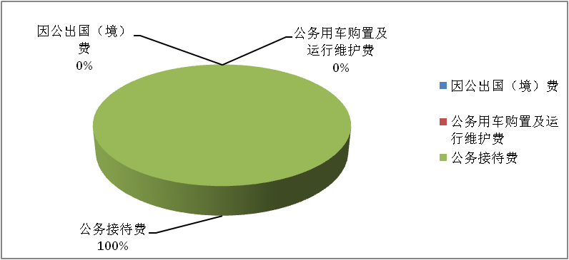

**1.因公出国（境）经费支出**0万元，**完成预算0%。**全年安排因公出国（境）团组0次，出国（境）0人。因公出国（境）支出决算与2020年一样为0万元。

**2.公务用车购置及运行维护费支出**0万元,**完成预算0%。**公务用车购置及运行维护费支出决算与2020年一样为0万元。

其中：**公务用车购置支出**0万元。

**公务用车运行维护费支出**0万元。

**3.公务接待费支出**0.06万元，**完成预算100%。**公务接待费支出决算比2020年减少0.07万元，下降54%。主要原因是严格控制接待范围、接待人次、接待标准。其中：

**国内公务接待支出**0.06万元，主要用于执行公务、开展业务活动开支的用餐费。国内公务接待1批次，5人次，共计支出0.06万元，具体内容包括：重点信访人员稳控工作支出0.06万元。

**外事接待支出**0万元，外事接待0批次，0人。

八、政府性基金预算支出决算情况说明

2021年政府性基金预算财政拨款支出16万元。

1. 国有资本经营预算支出决算情况说明

2021年国有资本经营预算财政拨款支出0万元。

1. 其他重要事项的情况说明

**（一）机关运行经费支出情况**

2021年，攀枝花市西区信访局机关运行经费支出13.26万元，比2020年增加5.27万元，增长66%。主要原因是因工作需要，办公费、差旅费、培训费等支出有所增加。

**（二）政府采购支出情况**

2021年，攀枝花市西区信访局没有发生政府采购支出。

**（三）国有资产占有使用情况**

截至2021年12月31日，攀枝花市西区信访局没有公务车辆,也没有单价50万元以上通用设备和单价100万元以上专用设备。

**（四）预算绩效管理情况**

根据预算绩效管理要求，本单位在2021年度预算编制阶段，组织对保安费用等6个项目开展了预算事前绩效评估，对6个项目编制了绩效目标，预算执行过程中，选取6个项目开展绩效监控，年终执行完毕后，对6个项目开展了绩效自评，2021年特定目标类部门预算项目绩效目标自评表见附件（第四部分）。

1. 名词解释

1.财政拨款收入：指单位从同级财政部门取得的财政预算资金。

2.年初结转和结余：指以前年度尚未完成、结转到本年按有关规定继续使用的资金。

3.结余分配：指事业单位按照事业单位会计制度的规定从非财政补助结余中分配的事业基金和职工福利基金等。

4.年末结转和结余：指单位按有关规定结转到下年或以后年度继续使用的资金。

5.一般公共服务支出（类）政府办公厅（室）及相关机构事务（款）行政运行（项）：反映行政单位（包括实行公务员管理的事业单位）的基本支出；信访事务（项）：反映各级政府用于接待群众来信来访方面的支出；事业运行（项）：反映事业单位的基本支出，不包括行政单位（包括实行公务员管理的事业单位）后勤服务中心、医务室等附属事业单位。

6.社会保障和就业支出（类）行政事业单位养老支出（款）行政单位离退休（项）：反映行政单位（包括实行公务员管理的事业单位）开支的离退休经费；机关事业单位基本养老保险缴费支出（项）：反映机关事业单位实施养老保险制度由单位缴纳的基本养老保险费支出；机关事业单位职业年金缴费支出（项）：反映机关事业单位实施养老保险制度由单位实际缴纳的职业年金支出。

7.卫生健康支出（类）行政事业单位医疗（款）行政单位医疗（项）：反映财政部门集中安排的行政单位基本医疗保险缴费经费，未参加医疗保险的行政单位的公费医疗保险经费，按国家规定享受离休人员和红军老战士待遇人员的医疗经费；事业单位医疗（项）：反映财政部门集中安排的事业单位基本医疗保险缴费经费，未参加医疗保险的事业单位公费医疗经费，按国家规定享受离休人员待遇人员的医疗经费；公务员医疗补助（项）：反映财政部门集中安排的公务员医疗补助经费。

8.城乡社区支出（类）国有土地使用权出让收入及对应专项债务收入安排的支出（款）土地开发支出（项）：反映新疆生产建设兵团和地方政府用于前期土地开发性支出以及与前期土地开发相关的费用等支出。

9.住房保障支出（类）住房改革支出（款）住房公积金（项）：指行政事业单位按人力资源和社会保障部、财政部规定的基本工资和津贴补贴以及规定比例为职工缴纳的住房公积金。

10.基本支出：指为保障机构正常运转、完成日常工作任务而发生的人员支出和公用支出。

11.项目支出：指在基本支出之外为完成特定行政任务和事业发展目标所发生的支出。

12.“三公”经费：指部门用财政拨款安排的因公出国（境）费、公务用车购置及运行费和公务接待费。其中，因公出国（境）费反映单位公务出国（境）的国际旅费、国外城市间交通费、住宿费、伙食费、培训费、公杂费等支出；公务用车购置及运行费反映单位公务用车车辆购置支出（含车辆购置税）及租用费、燃料费、维修费、过路过桥费、保险费等支出；公务接待费反映单位按规定开支的各类公务接待（含外宾接待）支出。

13.机关运行经费：为保障行政单位（含参照公务员法管理的事业单位）运行用于购买货物和服务的各项资金，包括办公及印刷费、邮电费、差旅费、会议费、福利费、日常维修费、专用材料及一般设备购置费、办公用房水电费、办公用房取暖费、办公用房物业管理费、公务用车运行维护费以及其他费用。

第四部分 附件

**2021年部门预算项目绩效目标自评**

|  |  |  |  |  |  |  |
| --- | --- | --- | --- | --- | --- | --- |
| **保安费用** | | | | | |  |
| 主管部门及代码 | | 攀枝花市西区信访局 | | 实施单位 | 区信访局 |  |
| 项目预算 执行情况 （万元） | | 预算数： | 8 | 执行数： | 8 |  |
| 其中：  财政拨款 | 8 | 其中：  财政拨款 | 8 |  |
| 其他资金 | 0 | 其他资金 | 0 |  |
| 年度总体目标  完成情况 | 预期目标 | | | 目标实际完成情况 | |  |
| 保障本年度内两名保安人员的经费，确保信访安保工作质量。 | | | 完成 | |  |
| 年度绩效指标完成情况 | 一级  指标 | 二级  指标 | 三级  指标 | 预期指标值 | 实际完成指标值 |  |
| 完成  指标 | 数量指标 | 保障全年保安的经费 | 保障两名保安人员的经费 | 完成 |  |
| 质量指标 | 确保信访安保工作质量 | 完成本年度内信访安保工作工作质量 | 100% |  |
| 时效指标 | 完成年度 | 本年度 | 完成 |  |
| 成本指标 | 区级财政 | 8 | 8 |  |
| 效益 指标 | 经济效益  指标 |  |  |  |  |
| 社会效益  指标 | 信访工作顺利开展 | 保证全区信访工作顺利开展 | 好 |  |
| 生态效益  指标 |  |  |  |  |
| 可持续影响 指标 |  |  |  |  |
| 满意 度指标 | 满意度  指标 | 群众满意度 | 满意 | 满意 |  |

|  |  |  |  |  |  |
| --- | --- | --- | --- | --- | --- |
| **接访费用** | | | | | |
| 主管部门及代码 | | 攀枝花市西区信访局 | | 实施单位 | 区信访局 |
| 项目预算 执行情况 （万元） | | 预算数： | 2 | 执行数： | 2 |
| 其中：  财政拨款 | 2 | 其中：  财政拨款 | 2 |
| 其他资金 | 0 | 其他资金 | 0 |
| 年度总体目标  完成情况 | 预期目标 | | | 目标实际完成情况 | |
| 本年度内不发生重大群体信访事项，全区无重大信访问题。 | | | 完成 | |
| 年度绩效指标完成情况 | 一级  指标 | 二级  指标 | 三级  指标 | 预期指标值 | 实际完成指标值 |
| 完成  指标 | 数量指标 | 保障全年接待上访群众的经费 | 保障全年来信、来访、来电、网上信访等经费 | 完成 |
| 质量指标 | 确保全年不因信访问题引发重大群体性事件。 | 完成本年度内来信、来访、来电、网上信访等工作。 | 65% |
| 时效指标 | 完成年度 | 本年度 | 完成 |
| 成本指标 | 区级财政 | 2 | 1.29 |
| 效益 指标 | 经济效益指标 |  |  |  |
| 社会效益指标 | 保障本年度内不发生重大群体性事项 | 年度内未发生重大群体性事项 | 好 |
| 生态效益指标 |  |  |  |
| 可持续影响指标 |  |  |  |
| 满意 度指标 | 满意度  指标 | 群众满意度 | 满意 | 满意 |

|  |  |  |  |  |  |
| --- | --- | --- | --- | --- | --- |
| **矛盾化解和疑难信访问题专项资金** | | | | | |
| 主管部门及代码 | | 攀枝花市西区信访局 | | 实施单位 | 区信访局 |
| 项目预算 执行情况 （万元） | | 预算数： | 8 | 执行数： | 8 |
| 其中：  财政拨款 | 8 | 其中：  财政拨款 | 8 |
| 其他资金 | 0 | 其他资金 | 0 |
| 年度总体目标  完成情况 | 预期目标 | | | 目标实际完成情况 | |
| 解决全年特殊疑难信访问题，保障本年度确保无因特殊疑难信访问题引发的进京赴省缠访、闹访。 | | | 完成 | |
| 年度绩效指标完成情况 | 一级  指标 | 二级  指标 | 三级  指标 | 预期指标值 | 实际完成指标值 |
| 完成  指标 | 数量指标 | 保障全年无因特殊疑难信访问题引发费缠访、闹访。 | 保障无因特殊疑难信访问题引发费缠访、闹访。 | 完成 |
| 质量指标 | 本年度无因特殊疑难信访问题引发费缠访、闹访 | 确保无因特殊疑难信访问题引发的进京赴省缠访、闹访。 | 100% |
| 时效指标 | 完成年度 | 本年度 | 完成 |
| 成本指标 | 区级财政 | 8 | 8 |
| 效益 指标 | 经济效益  指标 |  |  |  |
| 社会效益  指标 | 促进社会稳定 | 减少特殊疑难信访问题，增加群众满意率。 | 好 |
| 生态效益  指标 |  |  |  |
| 可持续影响 指标 |  |  |  |
| 满意 度指标 | 满意度  指标 | 群众满意度 | 满意 | 满意 |

|  |  |  |  |  |  |
| --- | --- | --- | --- | --- | --- |
| **驻京驻蓉费用** | | | | | |
| 主管部门及代码 | | 攀枝花市西区信访局 | | 实施单位 | 区信访局 |
| 项目预算 执行情况 （万元） | | 预算数： | 5 | 执行数： | 5 |
| 其中：  财政拨款 | 5 | 其中：  财政拨款 | 5 |
| 其他资金 | 0 | 其他资金 | 0 |
| 年度总体目标  完成情况 | 预期目标 | | | 目标实际完成情况 | |
| 做好本年度内进京赴蓉劝返工作，确保年度内无因进京赴蓉发生滋事倒流事项，保障全区和谐稳定。 | | | 做好本年度内进京赴蓉劝返工作，确保年度内无因进京赴蓉发生滋事倒流事项，保障全区和谐稳定。 | |
| 年度绩效指标完成情况 | 一级  指标 | 二级  指标 | 三级  指标 | 预期指标值 | 实际完成指标值 |
| 完成  指标 | 数量指标 | 本年度内进京赴蓉信访事项 | 解决本年度内上访人员进京赴蓉滋事倒流。 | 完成 |
| 质量指标 | 确保年度内无滋事倒流情况 | 确保年度内无因进京赴蓉发生滋事倒流事项。 | 100% |
| 时效指标 | 完成年度 | 本年度 | 完成 |
| 成本指标 | 区级财政 | 5 | 5 |
| 效益 指标 | 经济效益  指标 |  |  |  |
| 社会效益  指标 | 保障全区和谐稳定 | 做好进京赴蓉劝返工作。 | 好 |
| 生态效益  指标 |  |  |  |
| 可持续影响 指标 |  |  |  |
| 满意 度指标 | 满意度  指标 | 群众满意度 | 满意 | 满意 |
| **解决特殊疑难信访问题中央补助资金** | | | | | |
| 主管部门及代码 | | 攀枝花市西区信访局 | | 实施单位 | 区信访局 |
| 项目预算 执行情况 （万元） | | 预算数： | 15 | 执行数： | 15 |
| 其中：  财政拨款 | 0 | 其中：  财政拨款 | 0 |
| 其他资金 | 15 | 其他资金 | 15 |
| 年度总体目标  完成情况 | 预期目标 | | | 目标实际完成情况 | |
| 解决全年特殊疑难信访问题，保障本年度确保无因特殊疑难信访问题引发的进京赴省缠访、闹访。 | | | 完成 | |
| 年度绩效指标完成情况 | 一级  指标 | 二级  指标 | 三级  指标 | 预期指标值 | 实际完成指标值 |
| 完成  指标 | 数量指标 | 解决全年特殊疑难信访问题，保障本年度确保无因特殊疑难信访问题引发的进京赴省缠访、闹访。 | 解决全年特殊疑难信访问题，保障本年度确保无因特殊疑难信访问题引发的进京赴省缠访、闹访。 | 完成 |
| 质量指标 | 解决全年特殊疑难信访问题，保障本年度确保无因特殊疑难信访问题引发的进京赴省缠访、闹访。 | 解决全年特殊疑难信访问题，保障本年度确保无因特殊疑难信访问题引发的进京赴省缠访、闹访。 | 33% |
| 时效指标 | 完成年度 | 本年度 | 完成 |
| 成本指标 | 上级补助 | 15 | 15 |
| 效益 指标 | 经济效益 指标 |  |  |  |
| 社会效益  指标 | 促进社会稳定 | 保障本年度特殊敏感时段无因特殊疑难信访问题引发的缠访、闹访、集访。 | 好 |
| 生态效益  指标 |  |  |  |
| 可持续影响 指标 |  |  |  |
| 满意 度指标 | 满意度  指标 | 群众满意度 | 满意 | 满意 |

第五部分 附表

## 一、收入支出决算总表

## 二、收入决算表

## 三、支出决算表

## 四、财政拨款收入支出决算总表

## 五、财政拨款支出决算明细表

## 六、一般公共预算财政拨款支出决算表

## 七、一般公共预算财政拨款支出决算明细表

## 八、一般公共预算财政拨款基本支出决算表

## 九、一般公共预算财政拨款项目支出决算表

## 十、一般公共预算财政拨款“三公”经费支出决算表

## 十一、政府性基金预算财政拨款收入支出决算表

## 十二、政府性基金预算财政拨款“三公”经费支出决算表

## 十三、国有资本经营预算财政拨款收入支出决算表

十四、国有资本经营预算财政拨款支出决算表